Létající veverka 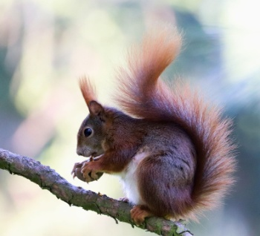
Naší hrdinkou tohoto příběhu je malá zrzavá veverka, která se rozhodla, že chce umět létat, jako ptáci, které každý den obdivuje. Líbilo se jí, jakou mají volnost. Navíc věděla, že pokud bude umět létat, zažije mnoho zábavy a dobrodružství. Problém byl ale v tom, jak to celé zařídit. Křídla jí nenarostou, to už věděla jako malá veveřička. Zbývalo tedy postavit nějakou konstrukci, která bude připomínat dvě křídla. Ale z čeho? Nejdříve zkusila postavit křídla z větviček a listí. Vyšplhala na nejvyšší strom a skočila…měla štěstí, že pod stromem byla kupka listí, která jí ochránila před tvrdým pádem. První pokus tedy nevyšel. Její snažení o výrobu křídel pozorovala sova, která jí poradila, aby použila igelitový pytlík, který nějaký nezodpovědný člověk nechal v lese. To se zdálo, jako dobrý nápad. Sáček nasaje vzduch a veverka poletí. Opět zopakovala šplh na vysoký strom a skočila. Tentokrát to vypadalo nadějně. Dokonce se začala pomalu vznášet…bohužel v cestě se jí objevila větev, která pytlík protrhla a veverka se skutálela z kopce dolů. Druhý pokus zase nevyšel. Z dálky to celé pozoroval jezevec, který veverce poradil, ať zkusí použít kloubouček od houby. Veverka tedy běžela, našla houbu a poprosila jí, zda jí na chvíli nepůjčí její kloubouček. Hříbek z nápadu nadšený nebyl, ale chtěl veverce pomoci, a tak jí klobouk vypůjčil. Veverka stála opět na nejvyšší větvi, nadechla se a skočila…tentokrát dopadla přímo medvědovi do kožichu. Tento pokus se vůbec nezdařil. Naše veverka toho za celý den měla již dost. Bolelo jí celé tělíčko. Proto pokusů nechala a šla si lehnout.
Druhý den ráno jí probudilo klepání na její domeček. Venku stál jestřáb, který veverku pozoroval celý den, a bylo mu jí hrozně líto. Proto jí navrhl, aby mu skočila na záda, a on jí vznese do oblak. Veverka byla nadšená! V životě nezažila takový pocit, jako nahoře v oblacích. Byla tak šťastná a spokojená. Zkrátka…musíme si pomáhat.

- Co si veverka přála?
________________________________________________________________________________________________________________________________
- Kolik pokusů veverka vyzkoušela? Jaké?
________________________________________________________________________________________________________________________________________________________________________________________________________________________________________________________________________________________________________________________________________________________________________________________________
- Jaká zvířátka poradila veverce?
________________________________________________________________
- Jak se nakonec veverka dostala do oblak?
________________________________________________________________________________________________________________________________________________________________________________________________________________________________________________________________
- V první větě najdi všechna podstatná jména.
________________________________________________________________________________________________________________________________________________________________________________________________

